Hayat Yayınları Tanıtım Bülteni
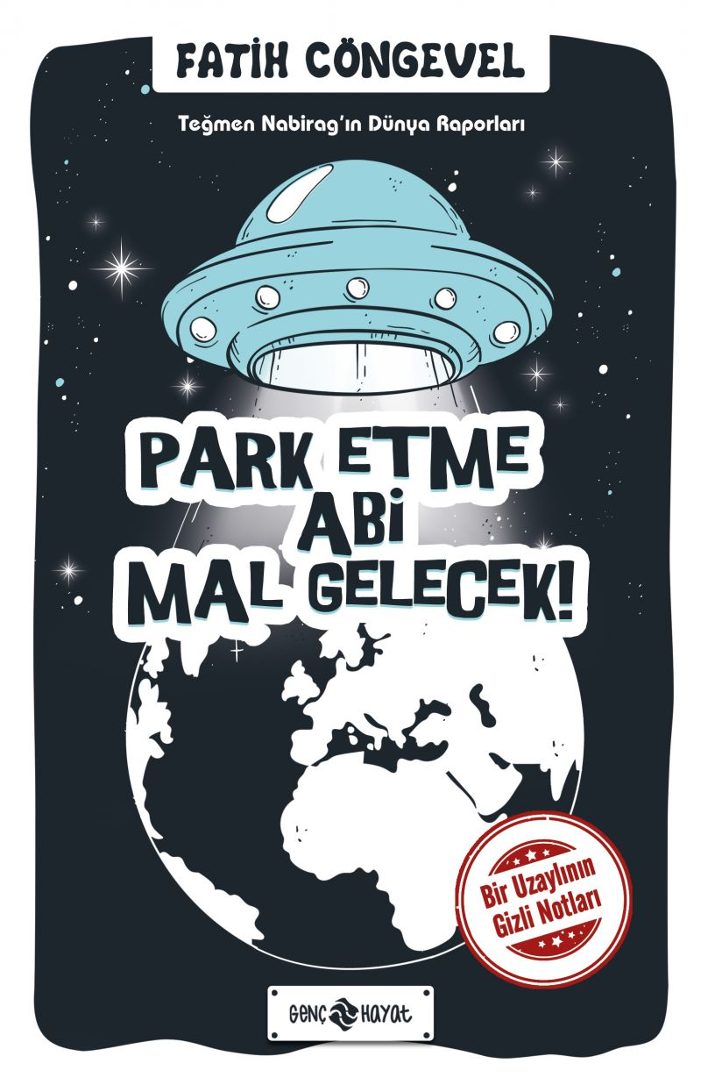 | Eser Adı: PARK ETME ABİ MAL GELECEK!-TEĞMEN NABİRAG’IN DÜNYA RAPORLARI 1  Yazar Adı: FATİH CÖNGEVEL  Tür Serisi: Macera/Gençlik  Cilt Bilgisi:  Kitap Dili: Türkçe  İç Sayfa: HOLMEN SB 65  Kapak: BRISTOL 230  Selefon Türü: MAT SELEFON  Basım Tarihi: 2024  Sayfa Sayısı: 160  Kitap Boyutları: 13,5 X 21 mm  ISBN No: 9786254470028  Etiket Fiyatı: 220,00 TL
Kitap Tanıtım Yazısı : (Arka Kapak)

YILLARDIR TÜRKİYE’DE YAŞAYAN BİR UZAYLININ GİZLİ NOTLARI BU KİTAPTA! Sizce gerçekten uzaylılar var mı? Varsa bizi ziyaret ediyorlar mı? Ediyorlarsa niye hiç bize de buyurmuyorlar?Peki, diyelim ki uzaylılar gerçekten var ve bizi ziyaret ediyorlar. Gözünüzün önüne neler geliyor? Havalı uzay gemileri, ışın tabancaları, oradan oraya ışınlanan pelerinli adamlar falan filan...Farkında mısınız, bunların hepsi bize filmlerin öğrettiği şeyler. Oysa gerçekte durum çok daha farklı olamaz mı? Alın size çok gizli bir bilgi: Uzaylılar gerçekten varlar ve uzun bir süredir aramızdalar, yani Türkiye'deler!Bu kitapta okuyacaklarınız, bir süredir yetkililer tarafından izlenen ve şifresi yeni çözülebilmiş birtakım gizli raporlar... Yıllardır bizimle yaşayan bir uzaylının gözünden nasıl görünüyoruz merak ediyor musunuz? O zaman buyurun, sizi kitabın sayfalarına alalım...
Kitabın detay sayfasına buradan ulaşabilirsiniz :
https://www.hayatyayinlari.com/kitaplar/fatih-congevel-park-etme-abi-mal-gelecek-tegmen-nabiragin-dunya-raporlari-1-1005.html
Genç Hayat



